СОДЕРЖАНИЕ

1 Сущность закупочной логистики 3
2 Задачи закупочной логистики 5
3 Функция снабжения на предприятии 7
4 Задача "сделать или купить" в закупочной логистике 9
5 Задача выбора поставщика 9
6 Система поставок "Точно в срок" в закупочной логистике 12
Список литературы 19
1 Сущность закупочной логистики

Закупочная логистика – это управление материальными потоками в процессе обеспечения предприятия материальными ресурсами.
Значимым элементом микрологистической системы является подсистема закупок, организующая вход материального потока в логистическую систему.
Любое предприятие, как производственное, так и торговое, в котором обрабатываются материальные потоки, имеет в своем составе службу, осуществляющую закупку, доставку и временное хранение предметов труда (служба снабжения): сырья, полуфабрикатов, изделий народного потребления. Деятельность этой службы может быть рассмотрена на трех уровнях, так как служба снабжения одновременно является:
- элементом, обеспечивающим связи и реализацию целей макрологистической системы, в которую входит предприятие;
- элементом микрологистической системы, т. е. одним из подразделений предприятия, обеспечивающим реализацию целей этого предприятия;
- самостоятельной системой, имеющей элементы, структуру и самостоятельные цели.
Рассмотрим цели функционирования службы снабжения на каждом из выделенных уровней.
1. Как элемент макрологистической системы служба снабжения устанавливает хозяйственные связи с поставщиками, согласовывая технико-технологические, экономические и методологические вопросы, связанные с поставкой товаров. Работая в контакте со службами сбыта поставщика и с транспортными организациями, служба снабжения обеспечивает "ввязывание" предприятия в макрологистическую систему. Идея логистики – получение дополнительной прибыли от согласованности действий всех участников – требует, чтобы персонал службы снабжения добивался реализации целей собственного предприятия не как изолированного объекта, а как звена всей логистической системы. Это означает, что служба снабжения, работая на собственное предприятие, в то же время должна преследовать цель повышения эффективности функционирования всей макрологистической системы. Собственное предприятие при таком подходе рассматривается как элемент всей макрологистической системы: улучшается положение всей системы – улучшается положение предприятия как ее элемента.
В логистике отношения с поставщиками должны строиться на следующих принципах:
- Обращаться с поставщиками так же, как и с клиентами фирмы.
- Не забывать на деле демонстрировать общность интересов.
- Знакомить поставщика со своими задачами и быть в курсе его деловых операций.
- Проявлять готовность помочь в случае возникновения проблем у поставщика.
- Соблюдать принятые на себя обязательства.
- Учитывать в деловой практике интересы поставщика.
Служба снабжения предприятия начинает решать задачи обеспечения предприятия материальными ресурсами уже на стадии разработки новой продукции. В логистически организованных системах программа разработки новой продукции может реализовываться с участием поставщиков.
2. Служба снабжения, являясь элементом организовавшего ее предприятия, должна органически вписываться в микрологистическую систему, обеспечивающую прохождение материального потока в цепи снабжение–производство–сбыт. Обеспечение высокой степени согласованности действий по управлению материальными потоками между службой снабжения и службами производства и сбыта является задачей логистической организации предприятия в целом. Современные системы организации производства и материально-технического обеспечения (например, система МРП) обеспечивают возможность согласования и оперативной корректировки планов и действий снабженческих, производственных и сбытовых звеньев в масштабе предприятия с учетом постоянных изменений в реальном масштабе времени.
Цепь снабжение–производство–сбыт должна строиться на основе современной концепции маркетинга, т. е. вначале должна разрабатываться стратегия сбыта, затем, исходя из нее, – стратегия развития производства и уже затем – стратегия снабжения производства.
3. Эффективность функционирования службы снабжения, возможность реализации перечисленных целей как на уровне предприятия, так и на уровне макрологистики в существенной степени зависит от системной организации самой службы снабжения.

2 Задачи закупочной логистики

Основные вопросы, на которые следует ответить в процессе обеспечения предприятия предметами труда, традиционны и определяются логикой снабжения:
- что закупить;
- сколько закупить;
- у кого закупить;
- на каких условиях закупить.
Рассмотрим задачи и работы, относящиеся к закупочной логистике.
1. Определение потребности в материальных ресурсах в процессе определения потребности в материальных ресурсах необходимо идентифицировать внутрифирменных потребителей материальных ресурсов. Затем выполняется расчет потребности в материальных ресурсах. При этом устанавливаются требования к весу, размеру и другим параметрам поставок, а также к сервису поставок. Далее разрабатываются планы-графики и спецификации на каждую позицию номенклатуры и (или) номенклатурные группы.
Для потребляемых материальных ресурсов может решаться задача "сделать или купить".
2. Исследование рынка закупок
Исследование рынка закупок начинают с анализа поведения рынка поставщиков. При этом необходимо идентифицировать всех возможных поставщиков по непосредственным рынкам, рынкам заменителей и новым рынкам. Далее следует предварительная оценка всех возможных источников закупаемых материальных ресурсов, а также анализ рисков, связанных с выходом на конкретный рынок.
3. Выбор поставщиков
Включает поиск информации о поставщиках, создание банка данных о поставщиках, поиск оптимального поставщика, оценку результатов работы с выбранными поставщиками
4. Осуществление закупок
Осуществление закупок включает в себя выбор метода закупок, разработку условий поставки и оплаты, а также организацию транспортировки материальных ресурсов. При этом составляются графики поставки, осуществляется экспедирование, возможно, организуются таможенные процедуры. Завершаются закупки организацией приемного контроля.
5. Контроль поставок
Одной из значимых задач контроля поставок является контроль качества поставки, т. е. учет количества рекламаций и брака. Контроль поставок включает в себя также отслеживание сроков поставки (количество ранних поставок или опозданий), отслеживание сроков оформления заказа, сроков транспортировки, а также контроль состояния запасов материальных ресурсов.
6. Подготовка бюджета закупок
Существенной частью закупочной деятельности являются экономические расчеты, так как необходимо точно знать, во что обходятся те или иные работы и решения. Про этом определяют следующие виды затрат:
- затраты на выполнение заказа по основным видам материальных ресурсов;
- затраты на транспортировку, экспедирование и страхование;
- затраты на грузопереработку;
- затраты по контролю за соблюдением условий договора поставки;
- затраты на приемку и проверку материальных ресурсов;
- затрат на поиск информации о потенциальных поставщиках.
7. Координация и системная взаимосвязь закупок с производством, сбытом, складированием и транспортированием, а также с поставщиками
Это специфическая задача закупочной логистики, решаемая, как было отмечено выше, посредством организации системной взаимосвязи закупок с производством и сбытом, а также тесных связей с поставщиками в области планирования, экономики, техники и технологии.

3 Функция снабжения на предприятии

В соответствии с концепцией логистики в процессе обеспечения предприятия предметами труда должны иметь место мероприятия по реализации системного подхода к управлению материальными потоками в пределах самой службы снабжения.
Рассмотрим два варианта организации снабжения, принципиально отличающиеся друг от друга возможностями реализации системного подхода к управлению материальными потоками в процессе обеспечения предприятия сырьем.
На рис. 1 представлен вариант организационной структуры предприятия с распределением перечисленных выше задач между различными функциональными подразделениями. Как видим, задачи, что закупить и сколько закупить, решаются дирекцией по производству. Здесь же выполняются и работы по складированию закупленных предметов труда.
Задачи, у кого закупить и на каких условиях закупить, решаются дирекцией по закупкам. Здесь же выполняются и перечисленные работы по снабжению, т. е. заключаются договоры, контролируется их исполнение, организуется доставка закупленных предметов труда. В результате функция управления материальным потоком в процессе снабжения предприятия сырьем и материалами разделена между различными службами и ее эффективная реализация затруднена.
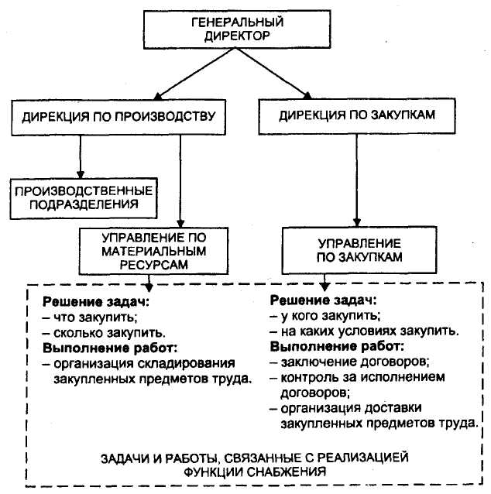
Рис. 1. Реализация функции снабжения в процессе работы различных подразделений предприятия
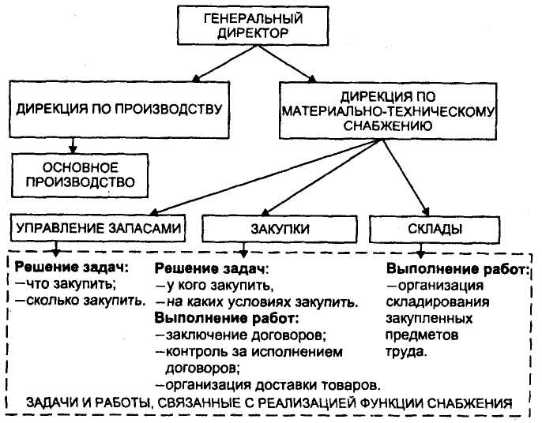
Рис. 2. Реализация функции снабжения в процессе работы одного подразделения предприятия

Другой вариант, представленный на рис. 2, предполагает сосредоточение всех функций снабжения предприятия в одних руках, например, в дирекции по материально-техническому снабжению.
Такая структура создает широкие возможности логистической оптимизации материального потока на стадии закупок предметов труда.

4 Задача "сделать или купить" в закупочной логистике

В закупочной логистике к задаче типа "сделать или купить" относится принятие одного из двух альтернативных решений:
- самостоятельно формировать ассортимент, закупая товарные ресурсы непосредственно у изготовителя;
- закупать товарные ресурсы у посредника, который специализируется на разукрупнении производственных партий, формировании широкого ассортимента и поставках его потребителям в скомплектованном виде.
Рассмотрим возможные причины, по которым закупка у посредника может оказаться более выгодной, чем непосредственно у изготовителя.
1. Закупая товарные ресурсы у посредника, предприятие, как правило, имеет возможность приобрести широкий ассортимент относительно небольшими партиями. В результате сокращается потребность в запасах, складах, уменьшается объем договорной работы с изготовителями отдельных позиций ассортимента.
2. Цена товара у посредника может оказаться ниже, чем у изготовителя. Предположим, изготовитель реализует товар по следующим ценам:
а) для мелкооптовых покупателей – 10 руб. за единицу;
б) для крупнооптовых покупателей – 8 руб. за единицу.
Посредник, закупив крупную партию по 8 руб., разукрупняет ее и реализует мелкооптовым покупателям с 12-процентной наценкой, т.е. по 8,96 руб. за единицу. Посредник может позволить себе это, так как он специализируется на разукрупнении партий. Изготовителю разукрупнение обходится дороже, и он вынужден продавать мелкооптовые партии по цене 10 руб., а не по 8,96 руб.
3. Изготовитель товара может располагаться территориально на более отдаленном расстоянии, чем посредник. Дополнительные транспортные расходы в этом случае могут превысить разницу в ценах изготовителя и посредника.

5 Задача выбора поставщика

После того, как решена задача "делать или покупать" и предприятие определило, какое сырье и какие материалы необходимо закупить, решают задачу выбора поставщика. Перечислим и охарактеризуем основные этапы решения этой задачи.
1. Поиск потенциальных поставщиков.
При этом могут быть использованы следующие методы:
- объявление конкурса;
- изучение рекламных материалов: фирменных каталогов, объявлений в средствах массовой информации и т. п.;
- посещение выставок и ярмарок;
- переписка и личные контакты с возможными поставщиками.
В результате перечисленных мероприятий формируется список потенциальных поставщиков, который постоянно обновляется и дополняется.
2. Анализ потенциальных поставщиков. Составленный перечень потенциальных поставщиков
анализируется на основании специальных критериев, позволяющих осуществить отбор приемлемых поставщиков. Количество таких критериев может составлять несколько десятков. Однако зачастую ограничиваются ценой и качеством поставляемой продукции, а также надежностью поставок, под которой понимают соблюдение поставщиком обязательств по срокам поставки, ассортименту, комплектности, качеству и количеству поставляемой продукции.
К другим критериям, принимаемым во внимание при выборе поставщика, относят следующие:
- удаленность поставщика от потребителя;
- сроки выполнения текущих и экстренных заказов;
- наличие резервных мощностей;
- организация управления качеством у поставщика;
- психологический климат у поставщика (в плане возможности забастовок);
- способность обеспечить поставку запасных частей в течение всего срока службы поставляемого оборудования;
- финансовое положение поставщика, его кредитоспособность и др.
В результате анализа потенциальных поставщиков формируется перечень конкретных поставщиков, с которыми проводится работа по заключению договорных отношений.
3. Оценка результатов работы с поставщиками.
На выбор поставщика существенное влияние оказывают результаты работы по уже заключенным договорам. Для этого разрабатывается специальная шкала оценок, позволяющая рассчитать рейтинг поставщика.
Перед расчетом рейтинга необходимо выполнить дифференциацию закупаемых предметов труда.
Закупаемые товары, сырье и комплектующие изделия, как правило, неравнозначны с точки зрения целей производственного или торгового процесса. Отсутствие комплектующих, требующихся регулярно, может привести к остановке производственного процесса (равно как и дефицит некоторых товаров в торговле – к резкому падению прибыли торгового предприятия). Главным критерием при вы-
боре поставщика данной категории предметов труда будет надежность поставки.
Если закупаемые предметы труда не являются значимыми с точки зрения производственного или торгового процесса, то при выборе их поставщика
Вступая в хозяйственную связь с неизвестным поставщиком, предприятие подвергается определенному риску. В случае несостоятельности или недобросовестности поставщика у потребителя могут иметь место срывы в выполнении производственных программ или же прямые финансовые потери. Возмещение понесенных убытков наталкивается, как правило, на определенные трудности. В связи с этим предприятия изыскивают различные способы, позволяющие выявлять ненадлежащих поставщиков, например, западные фирмы нередко прибегают к услугам специализированных агентств, готовящих справки о поставщиках, в том числе и с использованием неформальных каналов. Эти справки могут содержать следующую информацию о финансовом состоянии поставщика:
- отношение ликвидности поставщика к сумме долговых обязательств;
- отношение объема продаж к дебиторской задолженности;
- отношение чистой прибыли к объему продаж;
- движение денежной наличности;
- оборачиваемость запасов и др.
Отечественные предприятия при выборе поставщика в настоящее время в основном полагаются на собственную информацию. При этом на предприятии, имеющем много поставщиков, может быть сформирован список хорошоизвестных, заслуживающих доверия поставщиков. Утверждение договоров с этими поставщиками, разрешение предварительной оплаты намеченной к поставке продукции осуществляется по упрощенной схеме. Если же намечается заключение договора с поставщиком, отсутствующим в названном списке, то процедура утверждения и оплаты усложняется проведением необходимых мероприятий, обеспечивающих безопасность финансовых и других интересов предприятия.

6 Система поставок "Точно в срок" в закупочной логистике

Система поставок "точно в срок" (система ТВС) – это философия и в то же время технические приемы. Система основана на том, что в звено логистической системы не должно поступать никаких материалов, пока в этом звене не возникнет острой необходимости в этих материалах. Например, доставка к моменту монтажа или непосредственно в торговый зал магазина.
Сущность системы "точно в срок" как тянущей системы заключается в том, что спрос на любом участке цепи определяется спросом, предъявленном в конце ее. Пока нет спроса в конце цепи, продукция не производится и не накапливается, не заказываются и не накапливаются комплектующие. Движение материалов здесь напоминает течение реки (рис. 3, а): спрос, возникший в устье реки, передается вверх по течению. Ответом на спрос является адекватный ему материальный поток. Снизился спрос – течение замедлилось, увеличился – соответственно усилилась скорость потока.
Противоположностью данной системы является накапливание запасов в ожидании спроса (рис. 3, б).
Общепринятое определение гласит, что система поставки "точно в срок" – это система производства и поставки комплектующих или товаров к месту производственного потребления или к моменту продажи в торговом предприятии в требуемом количестве и в нужное время.
Принципиальное отличие системы ТВС от традиционного снабжения показано на рис. 4.
Как следует из схемы, контроль качества у потребителя не предусмотрен. Следовательно, эту функцию должен взять на себя поставщик. В этих условиях наличие некачественных изделий в поставляемой партии недопустимо.
Отношения между поставщиком и покупателем, позволяющие применять систему поставок "точно в срок", должны носить характер длительной хозяйственной связи и строиться на долгосрочных контрактах. Лишь тогда можно достичь согласованности в вопросах совместного планирования, достичь необходимого уровня технико-технологической сопряженности, научиться находить экономические компромиссы.
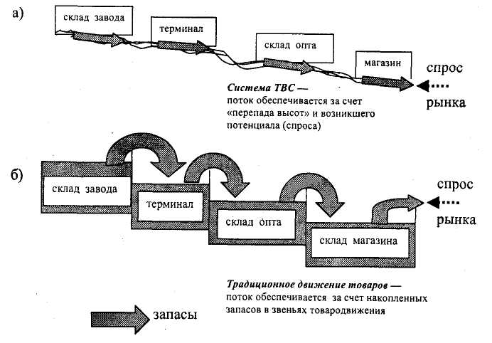
Рис. 3. Два варианта удовлетворения рыночного спроса: а) – за счет синхронного движения материалов по всей цепи по системе "точно в срок". Имеется возможность устойчивой работы с низким запасом товаров; б) – с помощью системы складов, за счет суммарного предварительного накапливания запаса в звеньях цепи товародвижения. Устойчивая работы обеспечивается наличием большого количества суммарных запасах товаров.
Система ТВС предусматривает работу потребителей с гораздо более низким запасом, чем в условиях традиционного снабжения. Следовательно, повышаются требования к надежности всех участников логистического процесса, в том числе и к транспортникам. Поэтому если в условиях традиционного снабжения при выборе перевозчика в первую очередь обращают внимание на перевозочные тарифы, то в системах ТВС предпочтение отдается перевозчику, способному гарантировать надежность соблюдения сроков доставки.
Применение системы ТВС позволяет резко сократить запасы, как производственные, так и товарные, сокращает потребность в складских мощностях, персонале.
В торговле система поставки ТВС может означать поставку товаров по одной из следующих схем:
- склад предприятия оптовой торговли – торговый зал магазина,
- склад готовой продукции завода-изготовителя – торговый зал магазина,
- поле – торговый зал магазина.
Система "точно в срок" требует для внедрения значительных усилий. Следовательно, ее разработке должна предшествовать дифференциация ассортимента (номенклатуры) поставляемых товарных или производственных ресурсов с целью выделения наиболее значимых позиций, работа с которыми по методу ТВС может дать наибольший эффект. В качестве инструмента дифференциации может использоваться анализ ABC и XYZ.
Сформулируем основные слагаемые эффекта от использования ТВС:
- Исключается ряд операций из технологической цепи поставок (рис. 4).
- Сокращаются текущие запасы, так как предметы труда поступают либо в цех, либо в торговый зал.
- Сокращаются страховые запасы, так как увеличивается надежность поставок за счет перехода на долгосрочные отношения с проверенными поставщиками и с проверенными перевозчиками.
- Сокращаются запасы в пути, так как сокращается время доставки за счет использования расположенных вблизи поставщиков, либо складов этих поставщиков.
- Улучшается качество товара, так как используются поставщики, качество продукции которых сертифицировано.
- Увеличивается надежность поставок, так как возникает совместная заинтересованность в функционировании ТВС.

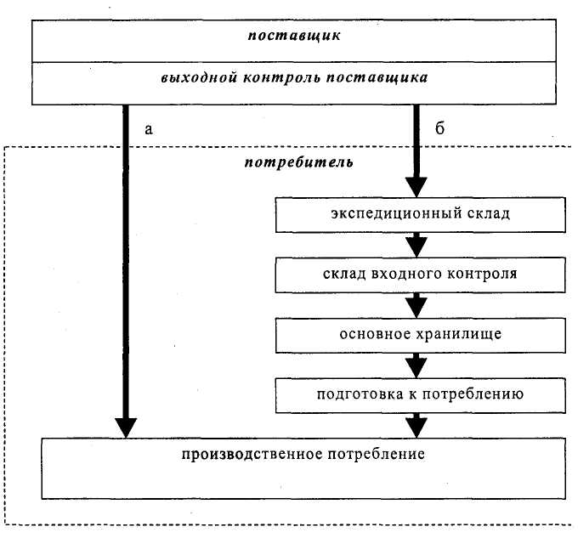
Рис. 4. Сравнительная характеристика традиционного снабжения
и снабжения по методу "точно в срок": а – схема поставки по методу "точно в срок»; б – традиционная схема снабжения материальными ресурсами

Отдельные проблемы, стоящие на пути внедрения систем "точно в срок".
Требования потребителя к качеству, которые приводят к увеличению затрат поставщика и могут восприниматься последним как завышенные.
Сокращение степени диверсификации, что создает проблему, обусловленную возрастанием коммерческого риска от ориентации на одного контрагента.
Удаленность потребителя может сделать частые поставки небольших партий экономически невыгодным для поставщика.
Расписание поставок, которое используется в системах "точно в срок" должно позволять получать товары по мере надобности, в то время как для поставщика более приемлемо расписание, характеризующееся стабильностью поставок по размеру и во времени.
Размер партии и периодичность поставок. Данная проблема возникает в связи с возможным отличием в оценках поставщиком и потребителем экономически целесообразного для каждого из них размера партий и периодичности поставки.
Некоторые задачи, которые необходимо решить в процессе проектирования и внедрения ТВС.
1. В области отношений с поставщиками:
- поиск близко расположенных поставщиков;
- переход на длительные хозяйственные связи;
- пролонгация договорных отношений с проверенными поставщиками;
- стимулирование поставщиков к внедрению ТВС у них и продвижению ТВС далее к их поставщикам;
- поддержка бизнеса поставщиков за счет долгосрочного планирования и гарантированности закупок;
- концентрация отдаленных поставщиков;
- вывод закупочных цен на приемлемый для обеих сторон уровень;
- организация безбумажного информационного обмена;
- централизованная доставка силами и средствами поставщика;
- применение сквозных технологических карт работы с материальным потоком.
2. По объему поставок:
- поддержка устойчивой скорости закупок, согласованной со скоростью производства (или для торгового предприятия – реализации);
- обеспечение возможности частых поставок малыми партиями;
- работа с переменным размером единичной поставки при фиксированном общем объеме поставок по контракту;
- поощрение поставщиков за готовность упаковывать товары в требуемых количествах.
3. В области качества поставляемой продукции:
- тесная взаимосвязь персонала, ответственного за качество у продавца и у потребителя.
4. В области отгрузки:
- составление и четкое соблюдение расписаний прибытия грузов;
- использование постоянных, проверенных перевозчиков;
- заключение долгосрочных контрактов на комплексное логистическое обслуживание, включающее складирование и транспортировку.

Метод быстрого реагирования.

Метод быстрого реагирования разработан в результате развития философии "точно в срок" и представляет собой метод планирования и регулирования поставок товаров на предприятия розничной торговли и в распределительные центры, в основе которого лежит логистическое взаимодействие между торговым предприятием, его поставщиками и транспортом. Суть метода раскрыта в его названии: быстрая реакция логистической системы, изображенной на рис. 5, на возникший на рынке спрос. Если поставщиком является производственное предприятие, то оно должно иметь возможность оперативно перестраивать производство на выпуск новых товаров мелкими партиями. Поставщик должен иметь возможность быстрого доступа к информации о реальном спросе, который предъявляет потребителю рынок. Решение о поставке товара на предприятие торговли предприятием-изготовителем принимается тогда, когда достаточно высока вероятность возникновения реальной потребности в товаре данного вида. Передача заказа и поставка товаров должны осуществляться без каких-либо задержек.
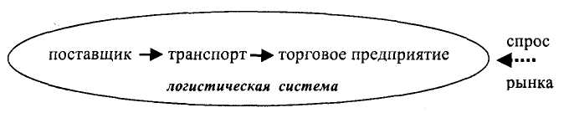
Рис. 5. Логистическая система, реагирующая на возникший рыночный спрос.

Метод быстрого реагирования основан на использовании трех технологий и новой концепции бизнеса.
Технология первая: автоматическая идентификация штриховых товарных кодов. Позволяет быстро и эффективно собрать точную и детальную информацию о том, что в данный момент продается.
Технология вторая: электронный обмен данными. Это не только Интернет, но и комплекс стандартов, позволяющий предприятиям оперативно обмениваться большими объемами документированной информации.
Технология третья: автоматическая идентификация грузовых единиц (например, транспортировочных контейнеров).
Новая концепция бизнеса – это дух партнерства и сотрудничества между организациями, участвующими в продвижении товара. Роль согласованности участников чрезвычайно высока. Например, в США в конце 80-х гг., когда уже примерно 90% товаров несли на себе штриховой товарный код, технологией быстрого ответа были объединены лишь несколько сотен партнеров. Причиной медленного внедрения явилась не столько новизна технологии, сколько традиционный дух недоверия и соперничества между торговцами в розницу, дистрибьюторами и производителями, так как исторически каждая организация пытается извлечь максимальную прибыль и сделать это за счет прибыли других партнеров. Разрушить эти традиционные сопернические отношения не менее сложно, чем решить технические и технологические вопросы, связанные с внедрением технологии быстрого ответа.

СПИСОК ЛИТЕРАТУРЫ

1. Гаджинский А. М. Логистика: Учебник. – 11-е изд., перераб. и доп. – М.: Издательско-торговая корпорация «Дашков и К°», 2005. - 432 с.
2. Леншин И. А. Основы логистики: Учебное пособие. М: Машиностроение, 2002. с.464
3. Ворожейкина Т. М., Игнатов В. Д. Логистика в АПК.– М.: КолосС, 2005. – 184 с: ил. – (Учебники и учеб. пособия для высш. учеб. заведений).

